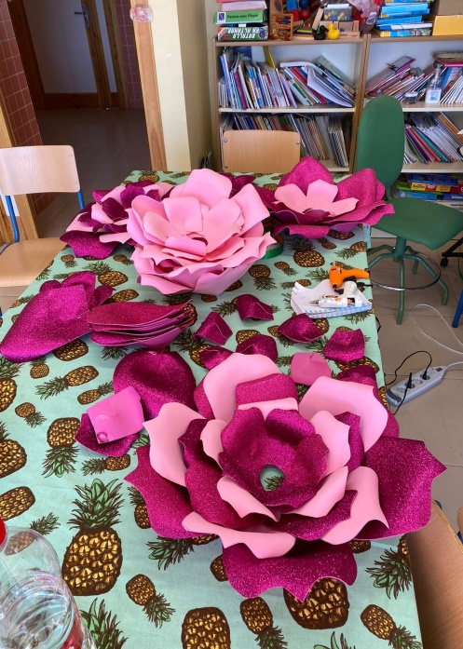
CARNAVACINE
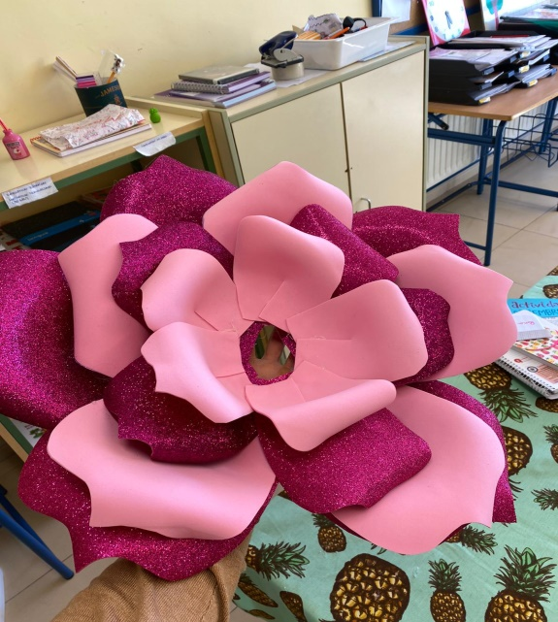
En relación al proyecto llevado a cabo durante el segundo trimestre Luces, Cámara y Acción, para la celebración del carnaval, este curso nos propusimos hacer un carnaval de cine, a partir de la película de animación Alicia en el País de las Maravillas.

Las especialistas del centro, al no ser tutoras, decidimos elegir el personaje de “las flores” que aparecen en la película para ejecutar nuestro disfraz.
En las fotos se observa la elaboración del mismo, por parte de cada una de las especialistas.
